
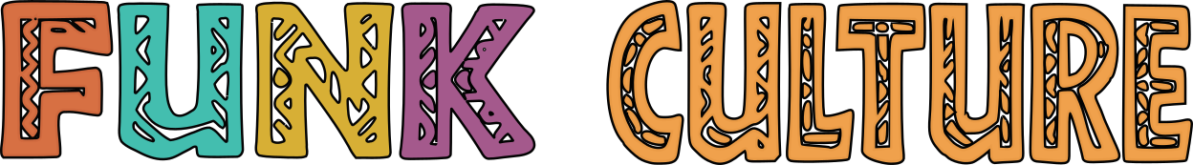
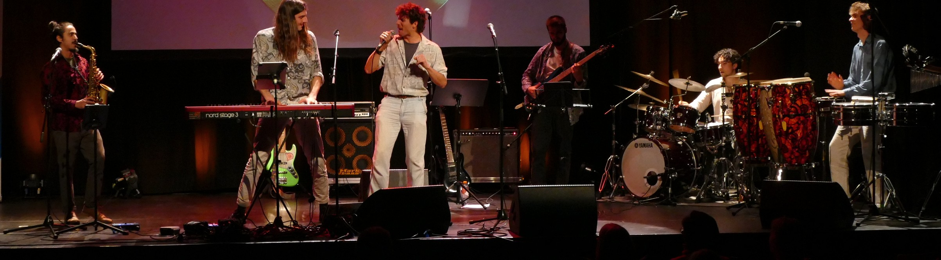
- PRESSE TEXT -

FUNK CULTURE: Sieben Musiker, ein Groove, unvergessliche Funk-Klassiker
Wenn der unverwechselbare Sound von Funk, Soul und Disco die Bühne erobert, ist FUNK CULTURE nicht weit. Die siebenköpfige Band aus Freiburg vereint professionelle Musikerinnen und Musiker an Gesang, Gitarre, Piano, Saxophon, Bass, Schlagzeug und Percussion zu einem energiegeladenen Live-Erlebnis, das garantiert niemanden stillstehen lässt.
Hervorgegangen aus der bekannten Formation FOR FUTURE BAND, verbindet FUNK CULTURE musikalische Qualität mit mitreißender Spielfreude und einer authentischen Leidenschaft für handgemachte Livemusik.
Im Mittelpunkt des Programms stehen die größten Funk- und Disco-Funk-Hits der vergangenen Jahrzehnte. Klassiker von den Jackson Five, Jamiroquai und Earth, Wind & Fire werden mit kraftvollen Bläsersätzen, fetten Grooves und einer beeindruckenden Bühnenpräsenz neu zum Leben erweckt. Das Ergebnis ist ein abwechslungsreiches Konzertprogramm voller Energie und musikalischer Leidenschaft.
Ob Stadtfest, Festival, Firmenveranstaltung oder Konzertbühne – FUNK CULTURE sorgt mit einem professionellen Livesound und einer mitreißenden Performance für beste Stimmung und unvergessliche Momente. Die Band steht für erstklassige Live-Unterhaltung und den unverwechselbaren Spirit einer Musik, die Generationen verbindet.
Mit FUNK CULTURE wird jede Veranstaltung zu einer Funk-Party, bei der Groove, Bewegung und musikalische Qualität im Mittelpunkt stehen.

